Jaringan Informasi Sekolah – Wide Area Network
JIS-WAN Program

IT Infrastructure Development for Education Resources Sharing
___________________________________________________

Program Pengembangan Jaringan Informasi Sekolah
(JIS – WAN)

- Pendahuluan

Revolusi Informasi yang tengah terjadi saat ini telah merubah seluruh sisi kehidupan manusia. Semua orang berlomba-lomba untuk menguasai informasi, yang berkembang secara eksponensial akibat perkembangan Teknologi Informasi.

Revolusi informasi yang tengah terjadi menimbulkan keterbutuhan yang sangat besar terhadap sumber daya manusia yang memiliki kemampuan di bidang TI. Jika kita perhatikan saat ini, hampir semua perusahaan yang bergerak diberbagai bidang, menuntut kemampuan dibidang TI ketika mereka merekrut karyawan baru.

Dilain pihak, masyarakat global telah menyepakati bahwa revolusi abad 21 tidak lain adalah Revolusi Pendidikan. Berbagai paradigma pendidikan pendidikan lantas lahir, dari terapan seperti Community Based Education, Broad Base Education, School Based Education sampai dengan pola dan model Life Skill, dan lain sebagainya. Tak hanya itu, reorientasi pendidikanpun mengalami perkembangan (Intelectual, Emotional and Spiritual Intelligence) disamping merebaknya metode-metode baru pendidikan seperti Quantum Learning, Quantum Teaching, Lobanov, Remagogy dan sebagainya.

Kondisi AFTA yang telah didepan mata telah memaksa masyarakat kita untuk tidak saja mampu menyekolahkan anak mereka ke tingkat pendidikan yang lebih tinggi, agar mampu bersaing. Yang menyedihkan, jangankan untuk dapat bersaing dengan SDM di luar negeri, di Indonesia sendiri kesempatan untuk mendapatkan pendidikan, dan pemerataan untuk memperoleh fasilitas pendidikan masih sangat tidak merata.

Adanya otonomi daerah diharapkan dapat mendorong terjadinya pemerataan pendidikan, sehingga SDM di daerah dapat menyetarakan diri dan menyesuaikan diri dengan kebutuhan pasar.

1.2. Latar belakang Pengembangan JIS-WAN Pendidikan
Sejak 1 tahun terakhir, Dinas Pendidikan Nasional melalui Didasmen sangat serius untuk meningkatkan pemerataan sarana prasarana, mendorong pemerataan pendidikan, peningkatan skill standard global seperti bahasa Inggris, kemampuan computer dan Teknologi Informasi, dan melakukan efisiensi dengan pengembangan fasilitas bersama.
Adanya perkembangan TI mendukung tujuan yang ingin dicapai oleh Depdiknas ini, sehingga lahirlah beberapa konsep tentang one school one computer lab, program percepatan internetisasi sekolah, dan kemudian berkembanglah konsep Jaringan Informasi Sekolah. (JIS-WAN Pendidikan).
Latar belakang adanya program JIS WAN ini adalah :
- Kemampuan Internet dan komputerisasi telah menjadi standard kebutuhan dalam pendidikan global.
- Ketersediaan laboratorium computer disetiap sekolah perlu dioptimalkan dengan fasilitas internet dan intranet.
- Perlunya media yang dapat mendukung proses sharing resources diberbagai bidang, baik di internal sekolah, sesams sekolah dan komunitas pendidikan lainnya.
- Perlunya dukungan Teknologi Informasi sebagai langkah antisipasi restorasi data-data akademik dan layanan pendidikan lainnya.
- Teknologi informasi dan komunikasi terbukti mampu memberi solusi dalam percepatan transformasi ilmu pengetahuan dan teknologi.
- Demokratisasi pendidikan dan pelatihan membutuhkan infrastruktur canggih yang mampu menunjang dan menjangkau semua lapisan masyarakat, tanpa terkecuali Community College (CC).
- Perlunya bekerjasama dalam membangun infrastruktur bersama untuk mengefisiensikan biaya, perangkat dan infrastruktur, pengelolaan dan perawatan.

1.3. Tujuan
- Membangun interkoneksi antar sekolah sebagai fasilitas dan media saling berbagi sumber daya dan kolaborasi antar sekolah dan komunitas pendidikan lainnya.
- Sebagai Media pendidikan dan pelatihan berbasis teknologi informasi dan komunikasi.

- Sebagai tulang punggung penerapan dan penyebarluasan berbagai aplikasi dan layanan sistem informasi berbasis ICT kepada komunitas sekolah dan masyarakat seperti ; Sistem Informasi Manajemen Sekolah, Digital Library, Teleconference, Modul Pembelajaran dan lain sebagainya.

- Pendayagunaan Teknologi Informasi dan Komunikasi (ICT) secara optimal dalam upaya mendukung peningkatan suasana belajar mengajar.

- Menunjang bersama usaha sekolah dalam membangun sistem berbasis elektronik (e) online yang terpadu.

- Meminimalisir investasi pendidikan baik dalam tataran investasi administratif maupun teknologi dengan saling berbagi resources yang ada.

- Platform sistem informasi manajemen pendidikan Kota/Kabupaten.

- Pusat data dan informasi pendidikan Kota/Kabupaten.

- Program JIS-WAN

WAN adalah salah satu sistem yang sangat mendukung program e-learning (pembelajaran berbasis teknologi informasi dan komunikasi), dimana Peserta Didik atau Warga Belajar dapat menggali ilmu dan menambah pengetahuan serta memperkaya wawasan secara mandiri di mana saja dan kapan saja, tidak hanya dapat diakses melalui komputer di sekolah, namun juga dapat diakses melalui komputer di rumah atau di warung internet.

  - Hasil yang ingin dicapai

No | Jenis Hasil (Outcome) | Penjelasan
1. | Standarisasi | Standarisasi untuk:  - Sharing Resource Insrastruktur Interkoneksi Jaringan  - Aplikasi dan Layanan Sistem  - Distribusi data dan informasi (Content)  - Pengembangan dan Teknologi Sistem  - Area Riset dan Pengembangan  - Operasional dan perawatan sistem
2. | Infrastruktur | Beberapa infrastruktur:  - Jaringan Intranet sekolah (Backbone Intranet)  - Jaringan Internet (Backbone Internet)  - Server-server penunjang
3. | Elektronik distribusi data dan Informasi Online | Pengembangan sistem berbasis elektronik online, antara lain:  - E-School  - E-Book  - E-Magazine  - E-Learning  - E-Digital Library  - E-Administration & School Management

Gambar 1 Konfigurasi Infrastruktur Maluku JIS-WAN

No | Perangkat | Details | Kegunaan
A. Perangkat Jaringan WAN
1 | Wireless Network | Wireless Network Based 5.8 GHZ 54 Mbps  Client Point to Multipoint Wireless Network  Sektoral Antenna 120 degree  BTS Central Wireless Network  Tower plus Anti Petir dan Grounding  PC Router  Alternatif :  Wireless Network Based 2.4 GHZ 11 Mbps
3 | Network Standard Equipment | Kabel, Konektor, Crimping Tools, Hub, etc
4 | Electrical Standard Equipment | UPS, Surge Protector
B. Koneksi Intenet
 | Koneksi Intenet | Leased Line Cable 128 Kbps – 512 Kbps  Leased Line VSAT 128 Kbps – 512 Kbps
C. NOC
 | System Server | Web Server, Mail Server, Proxy Server, Gateway Server, etc
 | Application Server | Database Server (SIAKAD Server, Distance Learning Server, Research Data Center Server,
2.2. Perangkat yang Dibutuhkan

  - Topologi JIS-WAN Kodya Kendari

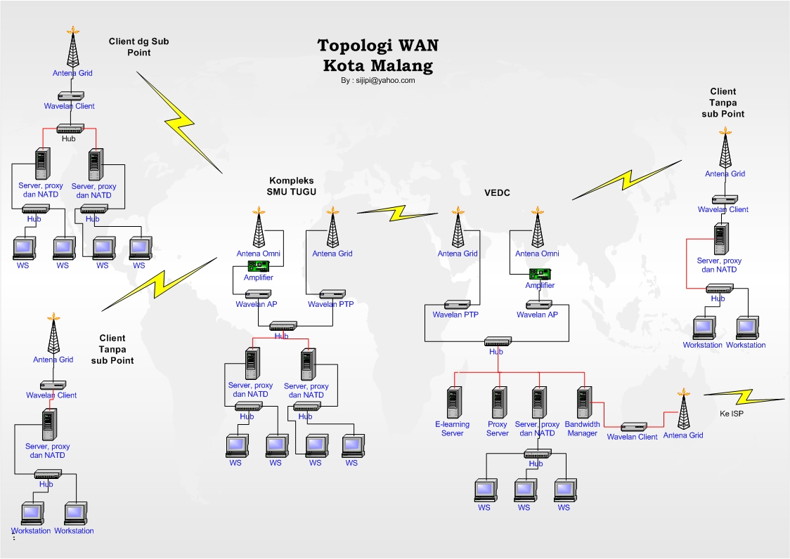
Topologi JIS-WAN
Kodya Kendari
Catatan :
Seluruh perencanaan perangkat yang digunakan sangat tergantung pada :
- Kondisi geografis di Kendari.

  - Perkiraan Anggaran Biaya

Untuk permasalahan pembiayaan, sangat tergantung terhadap :
- Seberapa banyak sekolah yang terlibat dan dikoneksikan dalam program ini.
- Kondisi geografis daerah
- Alternatif pilihan teknologi yang akan diimplementasikan.
- Jenis dan jumlah perangkat yang digunakan
- Waktu yang digunakan dalam membangun infrastruktur ini.
- Aplikasi yang akan diimplementasikan (Distance Learning, Tele-conference, Digital Library, Management Information System, etc)
- Alokasi dana yang tersedia.

Sehingga pada dasarnya, pembiayaan dapat disesuaikan dengan kondisi keuangan yang dimiliki oleh Diknas Kendari, dengan melakukan penyesuaian dan menyusun tahap-tahap implementasi.

Akan tetapi, dengan didasari oleh beberapa patokan :
- Pengalaman implementasi JIS-WAN di Kodya Malang, Jawa Timur
- Melakukan asumsi-asumsi terhadap jumlah sekolah yang dikoneksikan
- Melakukan asumsi-asumsi terhadap kondisi geografis di Kodya Kendari

Maka biaya untuk melakuakn implementasi infrastruktur Program JIS-WAN berkisar antara Rp. 500.000.000,- (Lima Ratus Juta Rupiah) sampai Rp. 1.500.000.000,- (Satu Milyar Lima Ratus Juta Rupiah).

Beberapa data detail mengenai biaya dapat dilihat pada bagian lampiran.

2.5. Rencana Strategis Pelaksanaan

Fase 1
- Inisialisasi dan sosialiasi JIS-WAN Project
- Membentuk organisasi JIS-WAN Project
- Merancang Spesifikasi Kebutuhan JIS-WAN Project
- Disain dan perencanaan implementasi JIS-WAN Project

Fase 2
- Implementasi infrastruktur JIS-WAN Project
- Implementasi aplikasi dan layanan JIS-WAN Project
- Operasionalisasi JIS-WAN
- Inisialisasi program riset JIS-WAN

Fase 3
- Implementasi berbagai aplikasi/content yang akan diaplikasikan menggunakan infrastruktur JIS-WAN, antara lain :

Portal Pendidikan Kota
- Modul Pembelajaran
- Layanan Download
- E-Book
- E-Mail
- E-Magazine
- PSB (Penerimaan Siswa Baru) Online
- BKK (Bursa Kerja Khusus) Online

Video Conference / VoIP
- Berbagi Program/Transfer File
- Teleconference: Kepala Dinas à Kepala Sekolah
- Tele-teaching: Guru à Multi Kampus
- Debate On-line
- School Panorama
- VoIP antar Sekolah, antar WAN Kota/Kab

- Sekilas Mengenai Anoa-Net

PT. ANOA WIJAYA SEJAHTERA adalah sebuah perusahaan yang bergerak di bidang usaha perdagangan barang dan jasa Teknologi Informasi, Komunikasi Multimedia dan Telekomunikasi dengan Surat Izin Usaha Perdagangan (SIUP) Besar, bernomor: 203/SIUP-B/V/2004

Sebagai perusahaan yang berbasis IT, dari segi tekhnis kami menggunakan perangkat serta peralatan berbasis computer sesuai dengan standarisasi serta keabsahan yang berlaku untuk mendukung sistem ini.

Saat ini Anoa-Net merupakan reseller (sub-node) dari Telkom dalam menjual koneksi jasa Internet akses untuk Area Kendari. Untuk kedepan Anoa-Net sendiri merencanakan pengembangan dalam sisi bisnisnya yaitu dari reseller ISP, menjadi ISP yang berdiri sendiri dengan target marketnya adalah corporate. Hal ini bertujuan untuk memudahkan pengembangan dari sisi bisnis, market dan aspek kerjasama dengan pihak lainnya.

3.1. Visi dan Misi Perusahaan

Visi
Perusahaan kami memiliki visi sebagai berikut :

“ Menjadi yang terdepan dalam pengembangan dan penyedia jasa Teknologi Informasi di Indonesia pada umumnya, dan di Indonesia Timur pada khususnya (To be Top level value added Information Technology developer and Service Provider in Indonesia, specially in East Indonesia)”.

Muatan (content)
  - Penyedia jasa (service provider) : kUalitas pelayanan total (total service quality) dan kepuasan pelanggan (costumer satisfaction). Berorientasi pada solusi bukan wadah (solution) , sebagai perangkat cerdas bukan perangkat keras (brainware), dan pada sistem bukan elemen (system).
  - Peringkat puncak : berkUalifikasi global, mengutamakan kUalitas, berteknologi tinggi. produk yang telah mengalami pengayaan kualitatif (improved), berbasis pada kreativitas (creative), berbasis nilai bukan harga (value).
  - Kebanggaan Daerah : memiliki komitmen, kebanggaan, dan tanggung jawab kebangsaan.

Misi
    - Mampu menjadi trendsetter dalam dunia TI pada tataran regional dan nasional, sehingga mampu menjadi rujukan dan ikutan bagi lembaga TI sejenis, dan tetap mampu memelihara keunggulan kompetitif untuk selangkah lebih maju.
    - Menyediakan kualitas pelayanan total terhadap konsumen pasar global, yang dapat diperoleh konsumen.
    - Menghasilkan produk TI bernilai tambah tinggi sebagai sistem integrator dalam dunia pendidikan, pemerintah, telekomunikasi dan informatika
    - Memperkuat hubungan dan kerjasama intra dan extra dengan para pihak baik dengan sesama pemain TI maupun pihak-pihak lainnya.

3.2. Tujuan
Sebagai perusahaan yang bergerak dibidang jasa, kepuasan dan kepercayaan pelanggan “based on Qualified IT Solution”, adalah tujuan kami. Untuk itu, kami sangat berkomitmen untuk selalu memberikan pelayanan yang terbaik bagi seluruh pelanggan kami, serta menghasilkan produk TI bernilai tambah tinggi sebagai sistem integrator dalam dunia pendidikan, pemerintahan, telekomunikasi dan informatika.

3.3. Philosofi
Kami memiliki filosofi kerja yang menjadi pijakan bagi seluruh staf kami dalam bekerja. Poin-point tersebut adalah :

Pelayanan yang berkualitas. (Qualified Costumer Services).

Kerja Tim. (Team Work).

Menjadi salah satu yang terbaik dalam pengembangan dan penerapan TeknoLogi Informasi (One of the leader on IT).

Kerjasama dengan semua pihak. (Partnership).

Pemain global. (Global Players).

  - Rekanan
  - Unit Pengkajian dan Penerapan Teknologi Informasi Universitas Brawijaya, Malang
  - Asosiasi Penyelenggara Jasa Internet Indonesia
  - PT Generasi Digital Indonesia, Jakarta

  - Client
- Politeknik Kesehatan Kodya Kendari
- MM Access-Net
- Media Kreasi Komputer
- F1.Net, Kendari
- Fakultas Pertanian Universitas Haluoleo (On Progress)
- Media-Net, Kendari (On Progress)
- Kendari Pos (On Progress)
- Art-Net, Kendari (On Progress)

Management Profile

 | Heru Nugroho  (General Secretary of Indonesian Association of the Internet Services Providers, APJII) Jakarta, Indonesia (www.apjii.or.id)  (General Secretary of Indonesian Information Technology Federation, FTII) Jakarta, Indonesia (www.ftii.or.id)  Director Of Melsa.Net, Internet Service Proviver (www.melsa.net.id)  Consultant of PT Anoa Wijaya Sejahtera  Heru Nugroho is a man known to voice out his concerns regarding the Internet services in Indonesia. A graduate of Brawijaya University, Malang, one his mission is to boost Internet users in Indonesia, starting by introducing Internet access to high schools, as only a small number of users in Indonesia had access via private computers. Now, Heru is also the head of Sekolah 2000, which is a program that introduces the use of Internet to schools in Indonesia. Heru also owns several ISP in Indonesian including Gen net and Melsa net. He is often invited as speaker on Internet and IT related subjects in schools, seminars and IT events.

 | Edwardo Rusfid  Manager of Administration and Public Relation, Business Development UPPTI-UB, Brawijaya Information Technology Services, University of Brawijaya, Malang (www.uppti.brawijaya.ac.id)  General Secretary for SOI Program – School of Internet (SOI) – Distance Learning Project Team – Partnership between Brawijaya University Indonesia– ASIA Seed Japan – Keio University Japan (www.soi.brawijaya.ac.id)  Regional Officer for East Java, Insultindo, PT.Sajadah Daya Insani Konsultindo, HRD Consulting, part of Sajadah Group. Indonesia  Business Analyst & IT Project Manager, CV. Software Kitchen, IT Company, Jakarta  Business Analyst and Representative PT Anoa Wijaya Sejahtera  Edwardo Rusfid, lulusan Teknik Elektro Universitas Brawijaya, telah bekerja di bidang IT sejak tahun 1997, salah satu pendiri Unit Pengkajian dan Penerapan Teknologi Informasi Universitas Brawijaya, Malang. Terlibat di berbagai proyek TI ;Seluruh pengembangan Infrastruktur , software, aplikasi, situs dan sebagainya di Universitas Brawijaya, Kerjasama Distance learning dengan pemerintah Jepang, Program JIS WAN Kodya Malang, Program PSB Online di Kodya Malang dan DKI Jakarta dan sebagainya. Aktif di komunitas TI, pengembangan dan sosialisasi TI di Indonesia. Sering terlibat dalam berbagai macam seminar, training dan event-event TI di Indonesia.

Lampiran 1

Perkiraan Biaya Wireless JIS-WAN Kodya Kendari

No. | Peralatan | Spesifikasi | Jumlah | Biaya Satuan | Total
1. | Central Access Point  Wireless  (Sectoral Antenna) |  | 3 | Rp. 32.100.000 | Rp. 96.300.000
  3 AP Central Outdoor Wireless
  3 Pigtail
  3 Sectoral Antenna 16 dBi 120 degree
  3 Lightning Protector
  3 POE Adapter
  3 Outdoor Box
  3 Extension UTP 35 meters
2. | Network Equipment  for Central Accesss Point |  | 3 | Rp. 19.500.000 | Rp. 58.500.000
  Tower Triangle 32 meter
  PC Router
  Hub Switch 16 port
3. | Wireless Remote Client |  | 15 | Rp. 7.900.000 | Rp. 118.500.000
  AP Client Outdoor Wireless
  Pigtail
  Antena Grid 24 dBi
  Lightning Protector
  POE Adapter
  Outdoor Box
  3 Extension UTP 35 meters
4. | Network Equipment for Remote Client |  | 15 | Rp. 8.250.000 | Rp. 123.750.000
  Tower Triangle 16 meter
  PC Router
  Hub Switch 8 port
5. | Point to Point Wireless Interconnection Central |  | 3 | Rp. 19.400.000 | Rp. 58.200.000
  2 AP Point to Point Outdoor Wireless
  2 Pigtail
  2 Antena Grid 24 dBi
  2 Lightning Protector
  2 POE Adapter
  2 Outdoor Box
  2 Extension UTP 35 meters
6. | Central Server
  IBM Server X Series
  2
  Rp 39.000.000
  Rp 78.000.000
7. | Instalasi
  Central point Setup
  Client/Remote point Setup
  LAN Integration Setup
  Antenna Kit Setup
  3
  15
  15
  36
  Rp 2.000.000
  Rp 1.500.000
  Rp 1.000.000
  Rp 500.000
  Rp 6.000.000
  Rp 22.500.000
  Rp 15.000.000
  Rp 18.000.000
8. | Konsultan  (Biaya konsultasi dan operasional)
  Business Analyst
  System Analyst
  1
  1
  Rp 10.000.000
  Rp 10.000.000
  Rp 10.000.000
  Rp 10.000.000
9. |  | TOTAL |  |  | Rp. 594.770.000
Ket: Biaya belum termasuk pajak, harga VAT Kendari

